7 сольфеджио от 26.02.
На уроке мы познакомились с тональностью Cis-dur.
До-диез мажор:
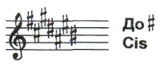
1) В тональности Cis-dur постройте тритоны с разрешениями (в нат. и гарм. видах).
2) В тональности Cis-dur постройте характерные интервалы с разрешениями.
3) №598 – поём с дирижированием.
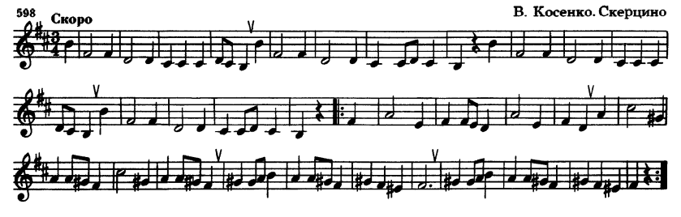
4) Повторите правила по темам «Характерные интервалы», а также «Отклонение и модуляция».

Выполненные задания приносим с собой на урок!
На каждый урок нужно обязательно носить с собой дневник!!!

